Слушатели учебно-научного центра сухопутных войск познакомились с деятельностью подразделений столичного главка Росгвардии
11.11.2021
В Главном управлении Росгвардии по городу Москве прошли занятия со слушателями факультета войск национальной гвардии Военного учебно-научного центра Сухопутных войск Общевойсковой академии Вооруженных сил Российской Федерации и Военного университета Министерства обороны Российской Федерации.
В ходе лекций, офицерам рассказали об основных направлениях служебно-боевой деятельности и специфики подразделений столичного главка Росгвардии, а также о выполняемых задачах в мирное и военное время.
В рамках занятий слушатели изучили основные нормативно-правовые акты, регламентирующие деятельность войск национальной гвардии, и обсудили проблемные вопросы.
Кроме того, сотрудники инженерно-технического отдела ОМОН ознакомили военнослужащих с техникой, стоящей на вооружении подразделения, и продемонстрировали способы и приемы по обнаружению и уничтожению взрывоопасных предметов.
В завершении занятия заместитель начальника Общевойсковой академии Вооруженных Сил Российской Федерации по учебной и научной работе генерал-майор Сергей Пасичник поблагодарил руководство Главного управления Росгвардии по г. Москве за оказанное содействие в проведении занятий и вручил благодарность генерал-майору Никите Собянину.
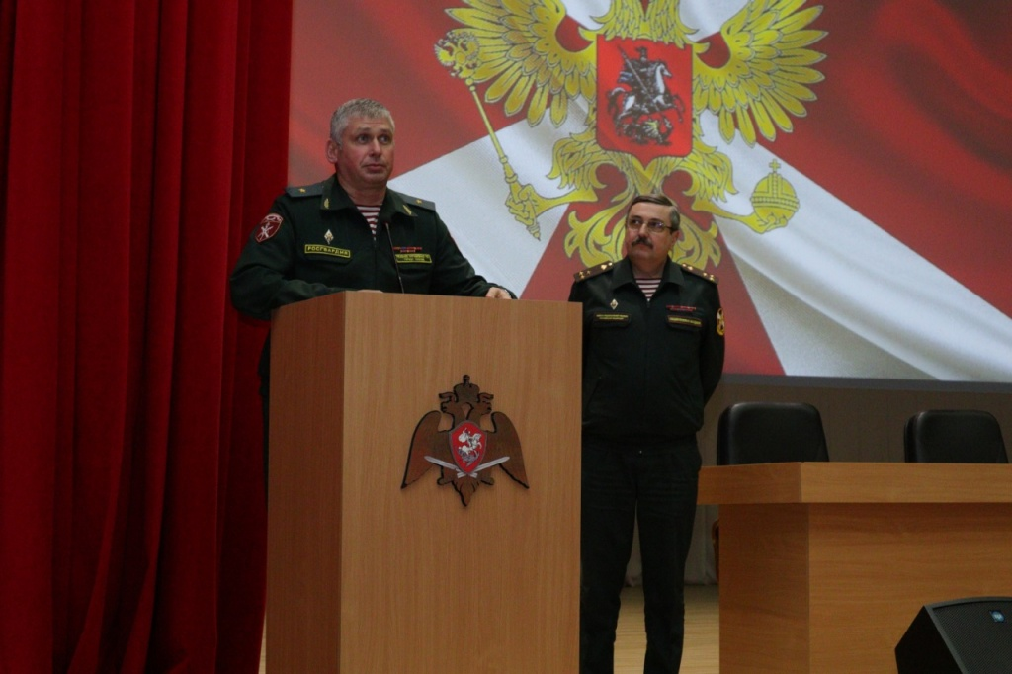

Адрес страницы: http://strogino.mos.ru/presscenter/news/detail/10386395.html
Управа района Строгино города Москвы

